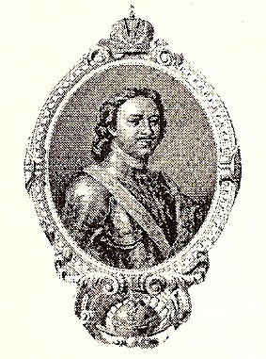

ПЕТРОВСКАЯ АКАДЕМИЯ НАУК И ИСКУССТВ

М О С К О В С К О Е О Т Д Е Л Е Н И Е
=========================================================================121069, Москва, Б.Никитская, д.50А/5,стр.1.т.(495) 690-19-18, E-mail:ivanov-taganskii@rambler.ru

Петровская Академия наук и искусств (Московское отделение) планирует провести в рамках проходящей Недели культуры и искусства Историко-просветительский семинар «Возродим историко-культурную связь поколений», посвящённый 175-летию со дня ухода из жизни создателя русского корнеслова, защитника культурных традиций, военного, педагогического и политического деятеля Александра Семёновича Шишкова (09/20.03.1754 – 09/21.04.1841).

ИНФОРМАЦИОННОЕ ПИСЬМО

Сегодня перед системой образования стоит серьёзная задача ликвидировать тот разрыв между поколениями, который сформировался в XX веке. В Петровской Академии наук и искусств (Московское отд.) над этой проблемой работает секция «Семейно-родовая культура». Целями и задачами этой секции является сбор исторических сведений о прошлой культуре семейно-родовых отношений, о механизме передачи духовного, социального и экономического опыта от поколения к поколению. При этом особенное внимание уделяется аналитическому рассмотрению биографий известных и малоизвестных исторических лиц, влиянии на них существовавшей системы воспитания и образования. Проводятся семинары по возрождению памяти о выдающихся культурных, научных и военных деятелях и героях России, защищавших национальную культуру, вероисповедание, язык и традиции. К таким заслуживающим народной памяти и славы деятелям с полным правом относится адмирал, создатель русского корнеслова, Государственный секретарь, автор Манифестов российского императора Александра I в годы Отечественной войны 1812 года и Зарубежного похода 1813-1815 годов, в последующие годы член Государственного совета, создатель православно-патриотической партии, Президент литературной Российской Академии и Министр народного просвещения Александр Семёнович Шишков (1754 — 1841) .
В честь памяти великого русского учёного и общественного деятеля и состоится Историко-просветительский семинар «Возродим историко-культурную связь поколений». Семинар состоится 28 апреля с 15-00 до 17-00. Регистрация участников с 14-00. Место заседания: Москва, ГБОУ Школа №1883 "Бутово", структ. подразд. ШО №4, ул. Скобелевская, д.30. Проезд: м. Скобелевская, 1 вагон из центра, далее налево к магаз. "Перекресток", за ним во дворе здание школы.
Приглашаем учёных, историков, учителей, психологов, работников библиотек, педагогов дополнительного образования и учащихся на этот семинар.

Заместитель Председателя Московского отделения ПАНИ Александр Сергеевич Шуринов, тел. 8.916.424-47-46, эл. адрес: a.c.shurinov@mail.ru

